Капитальный ремонт
Государственного бюджетного оздоровительного образовательного учреждения санаторного типа для детей, нуждающихся в длительном лечении, «Болгарская санаторная школа-интернат»

Несколько лет подряд санаторную школу планировалось закрывать на капитальный ремонт. В 2013 году Министерством образования были выделены средства-70 миллионов рублей-на проведение капитального ремонта Болгарской санаторной школы-интернат.
- В январе месяце дети были распределены по другим школам, а в санаторной школе начались строительные работы, которые производились организацией ООО «Стройдорсервис».
- Ремонт в школе начался с демонтажа труб, пола, кровли.
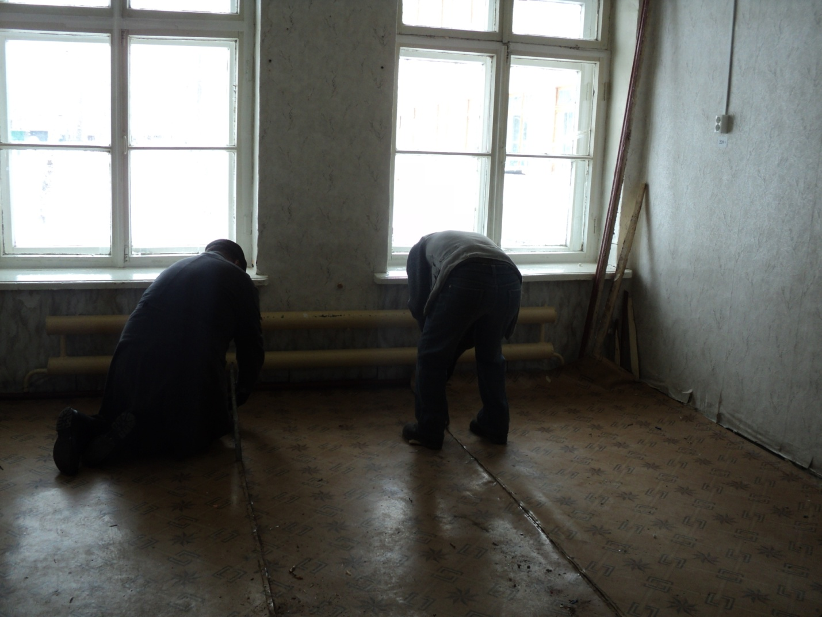

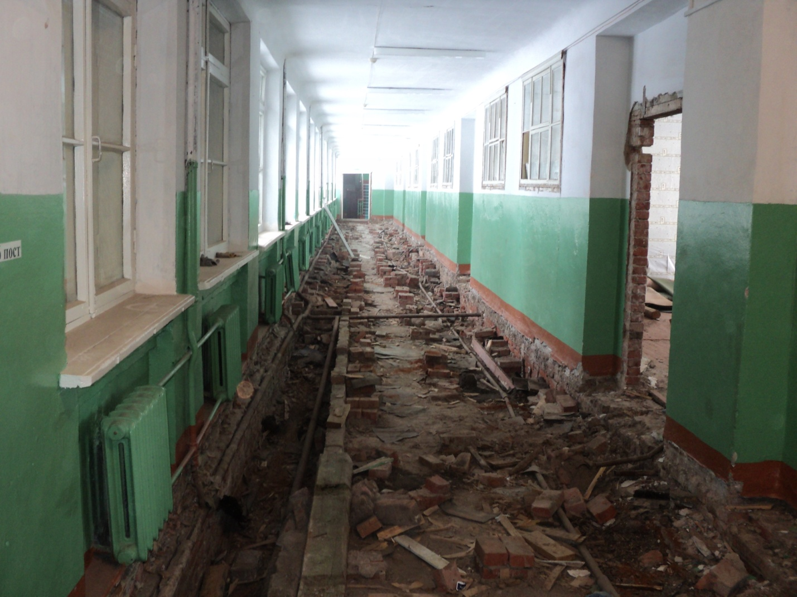

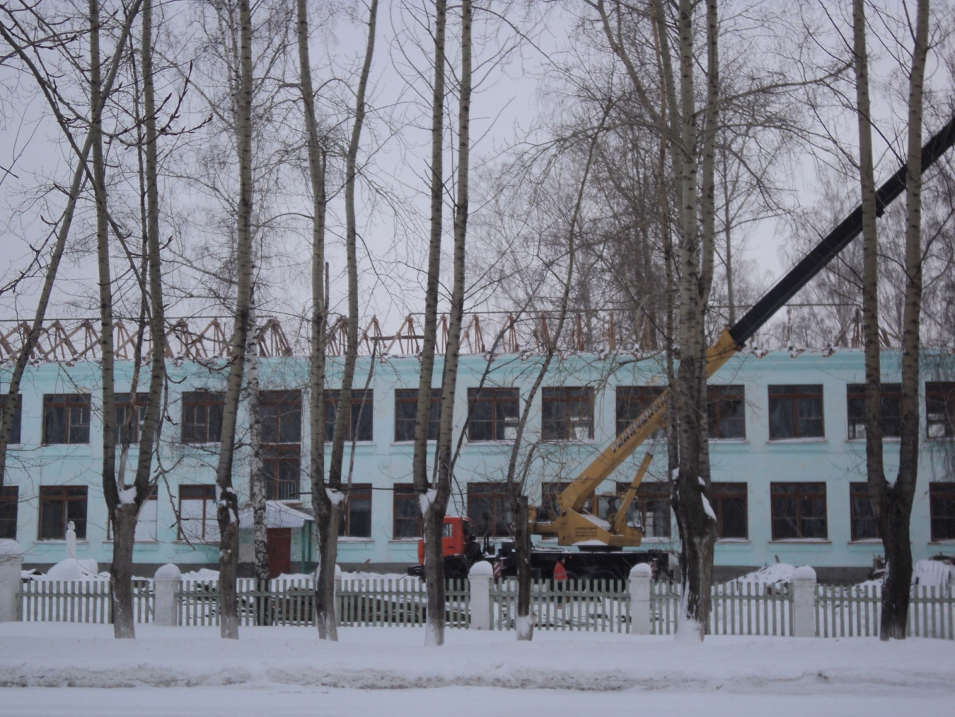

- В марте месяце часть работ была уже выполнена, например, заменены стояки отопления, заменена кровля, сделан ремонт теплого перехода, начался ремонт санузлов.
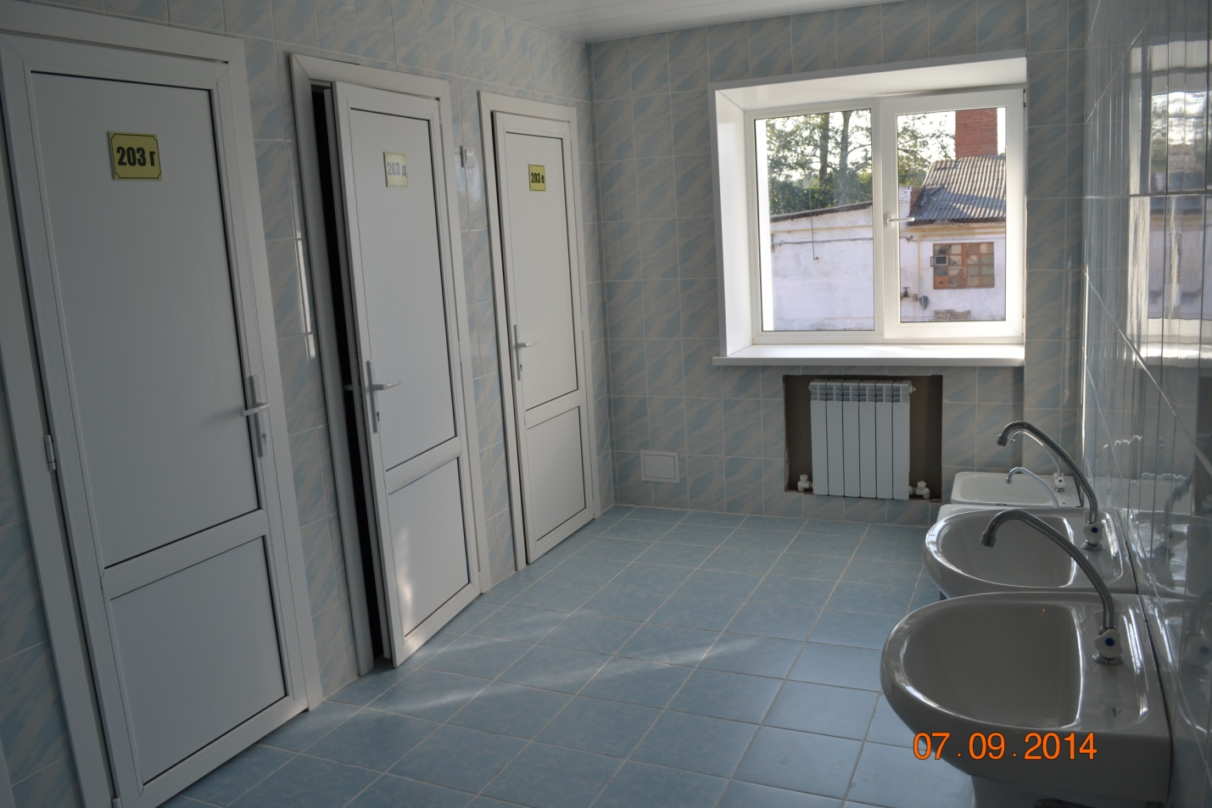
Вообще же ремонтные работы идут в школе с начала года. Работы ведутся одним подрядчиком. В мае месяце подрядчики уже поменяли коммуникации, установили окна, внутренние и входные двери. Полностью заменили санузлы и старую сантехнику.
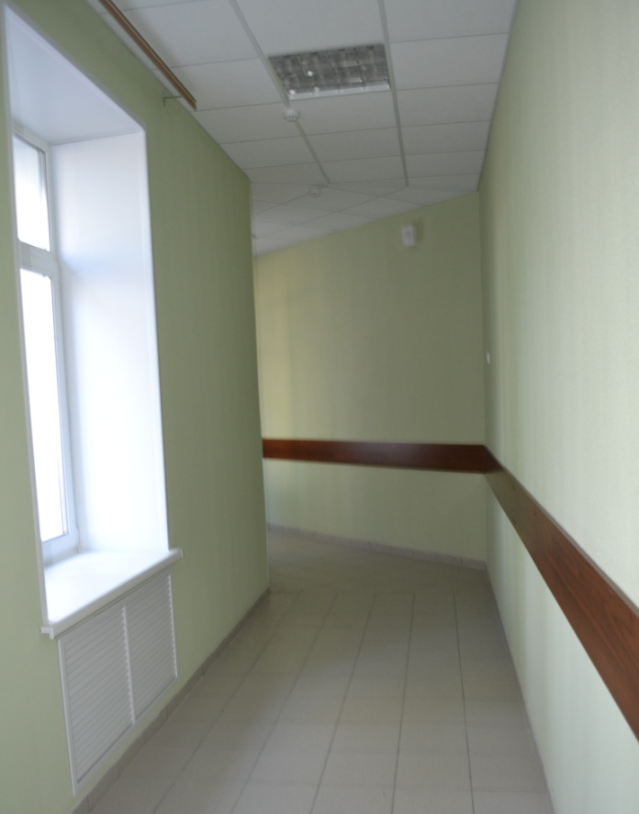
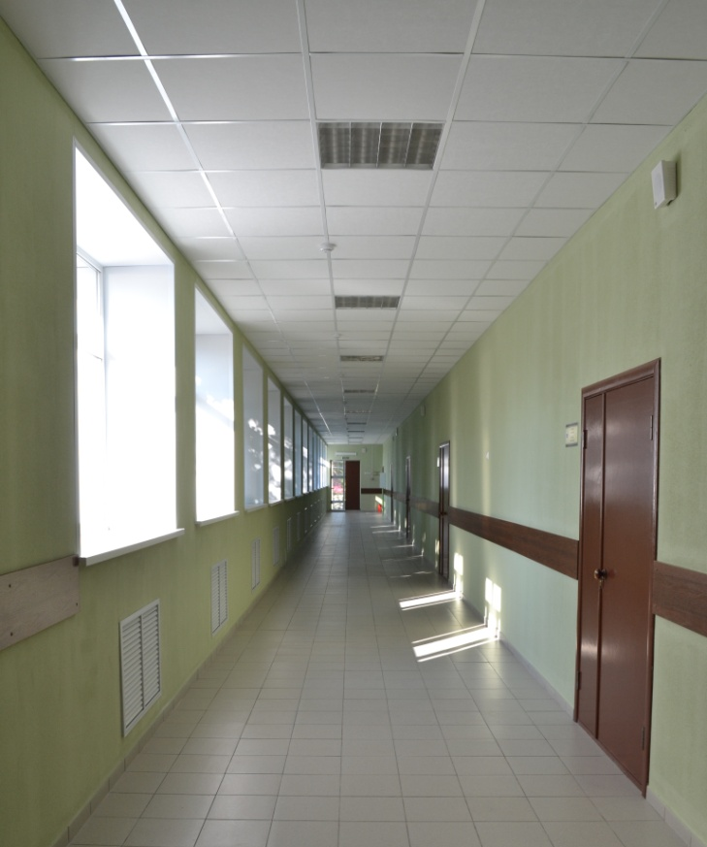

Была произведена перепланировка, комнаты стали более просторные и удобные, отремонтированы классные комнаты, производилась замена светильников, отремонтированы актовый и спортивный залы, облагорожен фасад здания. К 1 сентября все строительные работы были закончены, наши ученики пришли в обновлённую школу.
